Processus stochastiques (STT489) – Été 2024
Séance 06 | 22 mai 2024
2.2 Équations de Chapman-Kolmogorov
2.3 Classification des états

DOCUMENTS
— Ordinateur

LOGISTIQUE

Rappel définitions 2.1, 2.4, 2.7
Exercice 2.9 (rappel) (p.36)
$X_{n}$ : Profession d’un homme à la génération $n$.
« Est-ce bien une chaine de Markov ? Pourquoi ? »
GRAPHE DE TRANSITION : États 1, 2, 3
Matrice de transition :
$$P=\left[\begin{matrix}\frac{3}{5} & \frac{1}{5} & \frac{1}{5} \\ \frac{1}{6} & \frac{4}{6} & \frac{1}{6} \\ \frac{3}{8} & \frac{3}{8} & \frac{2}{8}\end{matrix}\right]$$

2.2 ÉQUATIONS DE CHAPMAN-KOLMOGOROV

Définition 2.12 (probabilité et matrice des $n$-transitions) (p.30)
« Lire »
« Probabilité de passer de l’état $i$ à l’état $j$ en $n$ étapes.
« Ajout »
$$p_{i, j}^{\left(n\right)}=P\left(X_{n}=j | X_{0}=i\right)$$
$p_{i, j}^{\left(n\right)}$ : Probabilité de $n$-transition

«Si $n=1$ ? »
$p_{i, j}^{\left(1\right)}=p_{i, j}$ (probabilité de 1-transition = probabilité de transition)
$P^{\left(1\right)}=P$ (matrice des 1-transition = matrice de transition)

Remarque (après définition 2.12)
Graphe
— États i, k, j
— $(i,k)$ : $p_{i, k}$ et $(k,j)$ : $p_{k, j}$
Démonstration
Rappel (pour démonstration) :
$$P\left(A | B\right)=\frac{P\left(A, B\right)}{P\left(B\right)}$$
$$⟹P\left(A, B\right)=P\left(B\right)⋅P\left(A | B\right)=P\left(A\right)⋅P\left(B | A\right)$$
$$P\left(X_{n+2}=j, X_{n+1}=k | X_{n}=i\right)$$
$$=\frac{P\left(X_{n+2}=j, X_{n+1}=k, X_{n}=i\right)}{P\left( X_{n}=i\right)}$$
$$=\frac{P\left(X_{n+1}=k, X_{n}=i\right)⋅P\left(X_{n+2}=j | X_{n+1}=k, X_{n}=i\right)}{P\left( X_{n}=i\right)}$$
$$=\frac{P\left(X_{n}=i\right)⋅P\left(X_{n+1}=k | X_{n}=i\right)⋅P\left(X_{n+2}=j | X_{n+1}=k\right)}{P\left( X_{n}=i\right)}$$
$$=p_{i, k}⋅p_{k, j}$$

« Avant le théorème 2.13 »
« Probabilité d’aller de $i$ vers $j$ en 2 étapes (intuitif) »
$$p_{i, j}^{\left(2\right)}=?$$
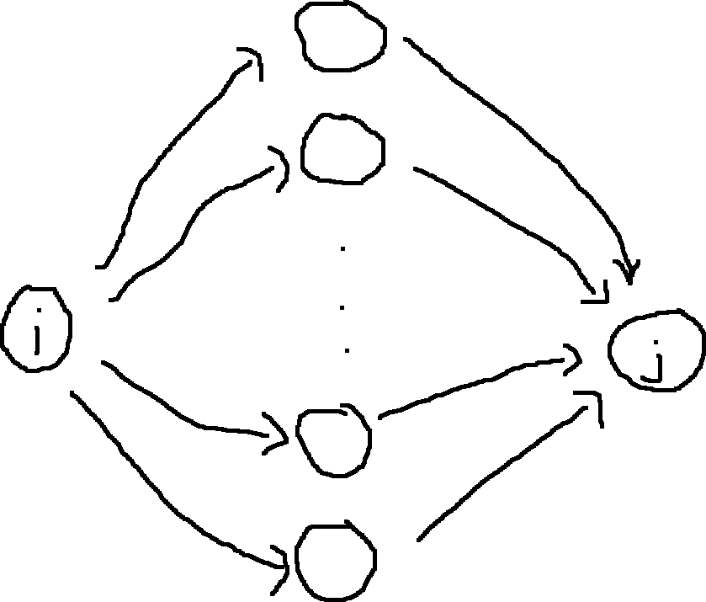
$$p_{i, j}^{\left(2\right)}=\sum_{k∈E}{p_{i, k}⋅p_{k, j}}$$
« Idée : conditionner sur état $X_{n+1}$ »

Théorème 2.13 (p.30)
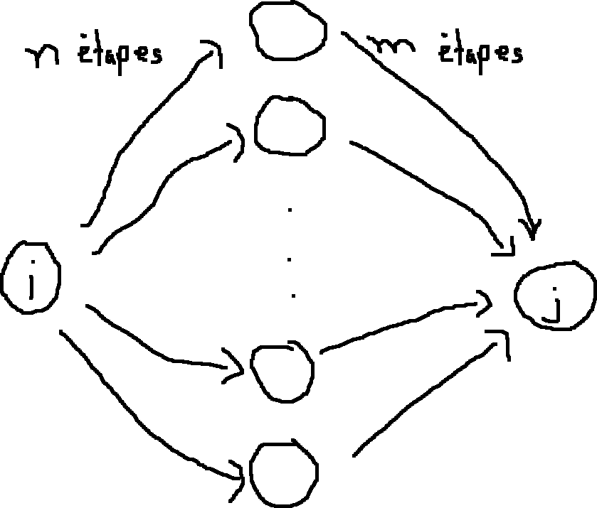

Démonstration
$$p_{i, j}^{\left(n+m\right)}=P\left(X_{n+m}=j | X_{0}=i\right)$$
$$=\frac{P\left(X_{n+m}=j, X_{0}=i\right)}{P\left(X_{0}=i\right)} \left(\text{remarque 1.1 après déf. 1.1}\right)$$
$$=\frac{\sum_{k∈E}{P\left(X_{n+m}=j,X_{n}=k, X_{0}=i\right)}}{P\left(X_{0}=i\right)}$$
$$=\sum_{k∈E}{\frac{P\left(X_{n+m}=j,X_{n}=k, X_{0}=i\right)}{P\left(X_{0}=i\right)}} \text{(avec la précédente)}$$
$$=\sum_{k∈E}{P\left(X_{n+m}=j,X_{n}=k | X_{0}=i\right)}$$
$$=\sum_{k∈E}{P\left(X_{n+m}=j | X_{n}=k, X_{0}=i\right)⋅P\left(X_{n}=k | X_{0}=i\right)}$$
$$=\sum_{k∈E}{P\left(X_{n+m}=j | X_{n}=k\right)⋅P\left(X_{n}=k | X_{0}=i\right)}$$
$$=\sum_{k∈E}{p_{k, j}^{\left(m\right)}⋅p_{i, k}^{\left(n\right)}}=\sum_{k∈E}{p_{i, k}^{\left(n\right)}⋅p_{k, j}^{\left(m\right)}}$$

$$p_{i, j}^{\left(n+m\right)}=\sum_{k∈E}{p_{i, k}^{\left(n\right)}⋅p_{k, j}^{\left(m\right)}}$$
$p_{i, k}^{\left(n\right)}$ : Éléments de la ligne $i$ de la matrice $P^{\left(n\right)}$
$p_{k, j}^{\left(m\right)}$ : Éléments de la colonne $j$ de la matrice $P^{\left(m\right)}$
« Multiplication matricielle ! »

Corollaire 2.14 (p.30)
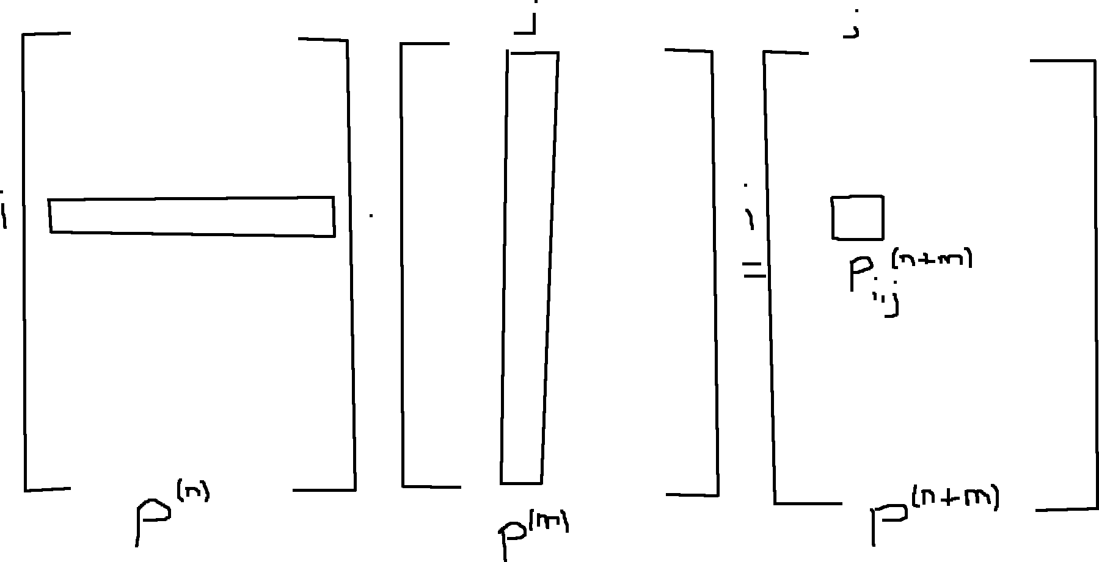
« Discuter des implications du corollaire 2.14 »

$$P^{\left(5\right)}=P^{\left(2\right)}⋅P^{\left(3\right)}=P^{\left(1\right)}⋅P^{\left(1\right)}⋅P^{\left(2\right)}⋅P^{\left(1\right)}$$
$$=P^{\left(1\right)}⋅P^{\left(1\right)}⋅P^{\left(1\right)}⋅P^{\left(1\right)}⋅P^{\left(1\right)}$$
$$=P⋅P⋅P⋅P⋅P$$
$$=P^{5}$$

« OMG !!! »
« Est-ce que ça se généralise ? Bien sûr ! »
Corollaire 2.15 (p.30)
*** « Remplacer par $P^{\left(n\right)}=P^{n} ∀ n∈N_{*}$ »
« Est-ce que zéro est un naturel ? Ça dépend ! Votre préférence ? Historiquement ? »
WIKIPÉDIA :
https://fr.wikipedia.org/wiki/Entier_naturel

Démonstration
(Base / initialisation : $n=1$)
$$P^{\left(1\right)}=P=P^{1}$$
(Hyp)
On suppose $P^{\left(n\right)}=P^{n}$ pour $n∈N_{*}$
(Pas / hérédité)
$$P^{\left(n+1\right)}=P^{\left(n\right)}⋅P^{\left(1\right)} \text{(cor. 2.14)}$$
$$=P^{n}⋅P \left(\text{hyp. récurrence}\right)$$
$$=P^{n+1}$$

« Implications ? Pour trouver la matrice des $n$-transition, il suffit de connaitre la matrice de transition et de savoir multiplier des matrices ! »

Corollaire 2.16 (p.30)
*** $P_{i, j}^{n+1}=…$

Exemple 2.17 (p.30)
$$X_{n}=\left\{\begin{matrix}0 & \text{il pleut le jour} n \\ 1 & \text{il ne pleut pas le jour }n\end{matrix}\right.$$
Graphe de transition (dessiner)
« Matrice de transition »
$$P=\left[\begin{matrix}0,60 & 0,40 \\ 0,25 & 0,75\end{matrix}\right]$$
$$X_{0}=0$$

a)
$$P\left(X_{1}=0 | X_{0}=0\right)=p_{0, 0}=0,60$$
b)
$$P\left(X_{2}=0 | X_{0}=0\right)=p_{0, 0}^{\left(2\right)}=…$$
$$P^{\left(2\right)}=P^{2}={\left[\begin{matrix}0,60 & 0,40 \\ 0,25 & 0,75\end{matrix}\right]}^{2}=…=\left[\begin{matrix}0,46 & 0,54 \\ 0,3375 & 0,6625\end{matrix}\right]$$
$$0,46=0,60⋅0,60+0,40⋅0,25=p_{0,0}p_{0,0}+p_{0,1}p_{1,0}$$
$$p_{0, 0}^{\left(2\right)}=0,46$$
« Quel logiciel utilisez-vous pour multiplier des matrices ? »
« Démonstration avec Excel (=PRODMAT()) »
c)
$$P^{\left(10\right)}=P^{10}={\left[\begin{matrix}0,60 & 0,40 \\ 0,25 & 0,75\end{matrix}\right]}^{10}=…=\left[\begin{matrix}0,3846, & 0,6154, \\ 0,3846, & 0,6154\end{matrix}\right]$$
$$p_{0, 0}^{\left(10\right)}=0,3846$$
« Remarque : $p_{1, 0}^{\left(10\right)}=0,3846$ »

d)
$$P^{\left(100 000\right)}=P^{100 000}= ?$$

« Idée : Diagonaliser $P$ (valeurs propres, vecteurs propres »

$$P=ADA^{-1}⟹P^{n}=AD^{n}A^{-1}$$

Valeurs propres : Solutions de $\det\left(P-λI\right)=0$
Vecteurs propres : Solutions de $\left(P-λ_{i}I\right)v=0$

Valeurs propres de $P$ : 1, 0,35
Vecteur propres de $P$ :
$$\left[\begin{matrix}1 \\ 1\end{matrix}\right], \left[\begin{matrix}1 \\ -0,625\end{matrix}\right]$$

$$D=\left[\begin{matrix}1 & 0 \\ 0 & 7/{20}\end{matrix}\right]$$
$$A=\left[\begin{matrix}1 & 1 \\ 1 & -5/8\end{matrix}\right]$$
$$A^{-1}=\left[\begin{matrix}5/{13} & 8/{13} \\ 8/{13} & -8/{13}\end{matrix}\right]$$
$$D^{100 000}=\left[\begin{matrix}1 & 0 \\ 0 & 0\end{matrix}\right]$$
$$P^{100 000}=AD^{100 000}A^{-1}$$
$$=\left[\begin{matrix}1 & 1 \\ 1 & -5/8\end{matrix}\right]⋅\left[\begin{matrix}1 & 0 \\ 0 & 0\end{matrix}\right]⋅\left[\begin{matrix}5/{13} & 8/{13} \\ 8/{13} & -8/{13}\end{matrix}\right]$$
$$=\left[\begin{matrix}1 & 0 \\ 1 & 0\end{matrix}\right]⋅\left[\begin{matrix}5/{13} & 8/{13} \\ 8/{13} & -8/{13}\end{matrix}\right]$$
$$=\left[\begin{matrix}5/{13} & 8/{13} \\ 5/{13} & 8/{13}\end{matrix}\right]$$
(stationnaire !)
$$p_{0,0}^{\left(100 000\right)}=\frac{5}{13}≈0,3846$$

« Montrer code PYTHON »

2.3 CLASSIFICATION DES ÉTATS
« Lire bas de la page 30 »

Définition 2.18 (p.31) (état accessible, « mène »)
« Lire »
« Dans vos propres mots ? Mathématiquement »

Proposition 2.19 (p.31)
$$i→j⟺P\left(\bigcup_{n=0}^{∞}{\left\{X_{n}=j\right\}}| X_{0}=i\right)>0$$
$$\left[⟹\right]$$
Puisque $i→j$, alors $∃ n∈N$ tq $p_{i,j}^{\left(n\right)}>0$. Ainsi,
$$P\left(\bigcup_{n=0}^{∞}{\left\{X_{n}=j\right\}}| X_{0}=i\right)≥P\left(X_{n}=j| X_{0}=i\right)=p_{i,j}^{\left(n\right)}>0$$
$\left[⟸\right]$ (par l’absurde)
Sp $i↛j$ « $j$ pas accessible depuis $i$ ». Alors, $∀ n∈N$, $p_{i, j}^{\left(n\right)}=0$. Ainsi,
$$P\left(\bigcup_{n=0}^{∞}{\left\{X_{n}=j\right\}}| X_{0}=i\right)≤\sum_{n=0}^{∞}{P\left(X_{n}=j | X_{0}=i\right)}$$
Inégalité de Boole : $P\left(A∪B\right)≤P\left(A\right)+P\left(B\right)$ (diagramme Venn)
$$P\left(\bigcup_{n=0}^{∞}{\left\{X_{n}=j\right\}}| X_{0}=i\right)≤\sum_{n=0}^{∞}{P\left(X_{n}=j | X_{0}=i\right)}$$
$$=\sum_{n=0}^{∞}{p_{i,j}^{\left(n\right)}}=0 \text{(contradiction)}$$
Donc $i→j$.

Proposition 2.20 (p.31)
[Réflexivité de $→$]
Puisque $p_{i, i}^{\left(0\right)}=1>0$, alors $i→i$.
[Transitivité de $→$]
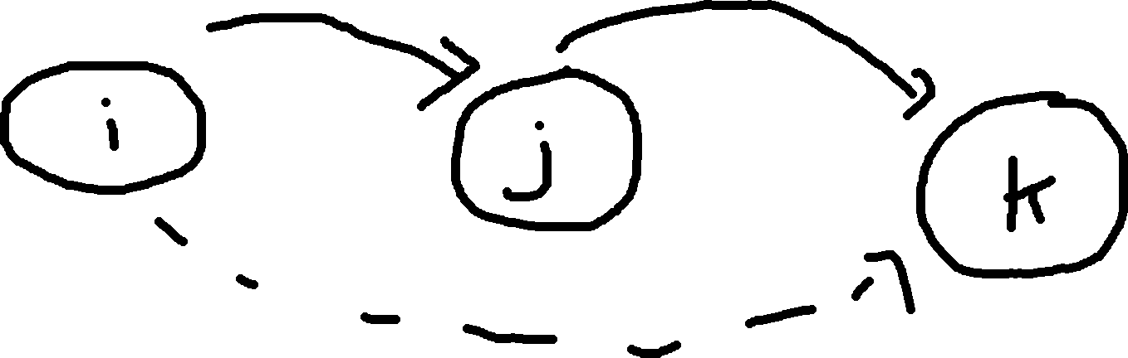
Supposons $i→j$ et $j→k$. Alors $∃ n, m∈N$ tel que $p_{i,j}^{\left(n\right)}>0$ et $p_{j,k}^{\left(m\right)}>0$. Ainsi, « équation de Kolmogorov-Smirnov »
$$p_{i,k}^{\left(n+m\right)}=\sum_{e∈E}{p_{i,e}^{\left(n\right)}p_{e,k}^{\left(m\right)}}≥p_{i,j}^{\left(n\right)}p_{j,k}^{\left(m\right)}>0.$$
[Symétrie de $→$]
Est-ce que $i→j⟺j→i$ ?
« Trouver un contre-exemple ! »
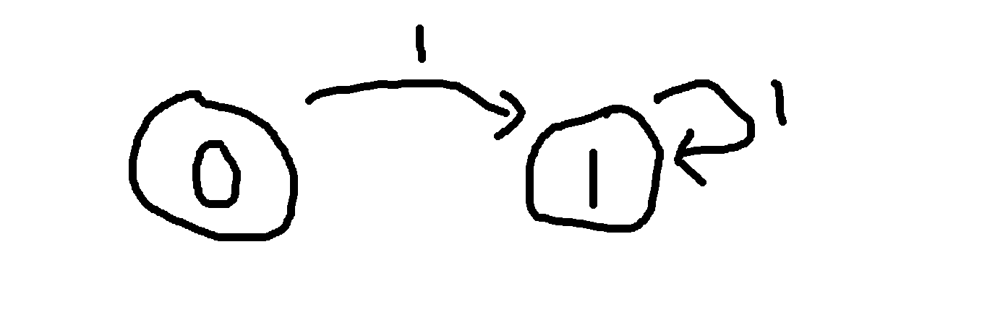
$0→1$ car $p_{0,1}^{\left(1\right)}=1>0$ mais $1↛0$ car $p_{1,0}^{\left(n\right)}=0 ∀ n∈N$
$$P=\left[\begin{matrix}0 & 1 \\ 0 & 1\end{matrix}\right]⟹P^{\left(n\right)}=P^{n}=\left[\begin{matrix}0 & 1 \\ 0 & 1\end{matrix}\right]$$

« Comment transformer $→$ en relation d’équivalence ? »

Définition 2.21 (p.31) (états communiquant ensemble)
$$i↔j⟺i→j, j→i$$

Proposition 2.22 (p.31)
Relation d’équivalence :
— Réflexive : $i↔i$
— Transitive : $i↔j, j↔k⟹i↔k$
— Symétrique : $i↔j⟺j↔i$
« Démonstration ok ? »

Classe d’équivalence ! $E/↔$
« Collection de toutes les classes d’équivalence : quotient de $E$ par $⟷$ »
« Classes communicantes »

Définition 2.23 (p.31) (chaine de Markov irréductible)
« Tous les états sont accessibles l’un de l’autre »

Exemple 2.24 (p.31)
« Faire graphe avec états 0, 1, 2 »
On remarque que $0→1$, $1→0$, $1→2$, $2→1$,
Donc $0↔1↔2$.
« Chaine de Markov irréductible »
« Comment le programmer ? »

Exemple 2.25 (p.31)
(avec $a=0$)
« Faire graphe avec états 0, 1, 2, 3 »
« 0 1 »
« 2 3 »
Observations :
— $0→1$, $0→2$, $0→3$
— $1→3$
— $2→3$ et $3→2$, donc $2↔3$
Classes d’équivalence : $\left\{0\right\}, \left\{1\right\}, \left\{2, 3\right\}$
« partition de E »
Chaine de Markov non irréductible

(avec $a>0$ ?)
« Ajout arête au graphe »
$$0→1, 1→2, 2→3, 3→1$$
Classe d’équivalence : $\left\{0, 1, 2, 3\right\}$
Chaine de Markov irréductible

Notation 2.26 (p.31)
« Lire »
$$f_{i}=f_{i, i}$$

« Revisiter les exemples 2.24 et 2.25 »

Exemple 2.24
$$f_{i,j}=1 ∀ i, j∈E$$

Exemple 2.25 ($a=0$)
$$f_{0}=1/4$$
$$f_{1}=1/2$$
$$f_{2}=f_{3}=1$$

$$f_{0,1}=1/3$$
$$f_{0,2}=f_{0, 3}=1$$
$$f_{1,0}=0$$
$$f_{1, 2}=f_{1, 3}=1$$
$$f_{2, 0}=f_{2, 1}=0$$
$$f_{2, 3}=1$$
$$f_{3, 0}=f_{3, 1}=0$$
$$f_{3,2}=1$$

--- Fin séance 2021 ---
« Mentionner $N_{i}$ (bas p.31) : c’est une variable aléatoire »
ERREUR !
$$N_{i}=\sum_{n=0}^{∞}{Y_{n}} | X_{0}=i$$

« Souvent on s’intéresse à l’espérance de $N_{i}$ »

« Que signifie $f_{i}=1$ ? »

Définition 2.27 (p.32) (état récurrent, transitoire)
« Lire »
« Revisiter exemples 2.24 et 2.25 »
Ex 2.24 : Tous récurrents
Ex 2.25
— 0, 1 : Transitoire
— 2, 3, : Récurrent

Remarque (p.32)
— $i$ récurrent : ok ! $E\left(N_{i}\right)=∞$
— $i$ transitoire ($f_{i}<1$)
Supposons $f_{i}=0,80$
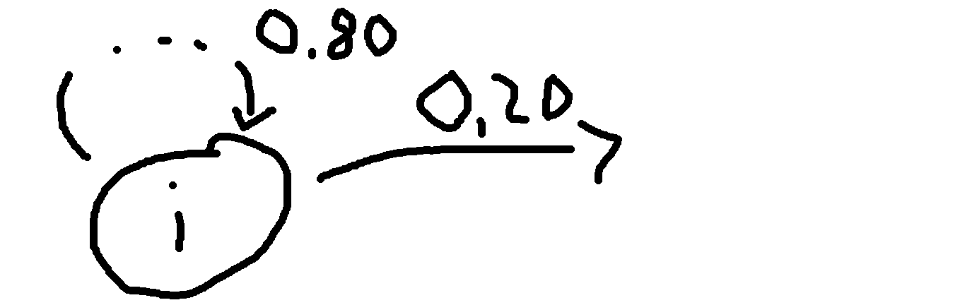
$$P\left(N_{i}=1\right)=0,2$$
$$P\left(N_{i}=4\right)={0,8}^{3}⋅0,2$$
$$P\left(N_{i}=k\right)={0,8}^{k}⋅0,2$$
$$N_{i}∼\text{Géom}\left(1-f_{i}\right)$$
« Succès : quitter l’état $i$ »
$$E\left(N_{i}\right)=\frac{1}{1-f_{i}}$$

Proposition 2.28 (p.32)
« parfois plus facile d’utiliser cette proposition pour étudier la récurrence »
Soit
$$Y_{n}=\left\{\begin{matrix}1 & \text{si} X_{n}=i \\ 0 & \text{sinon}\end{matrix}\right.$$
Alors
$$E\left(Y_{n}\right)=P\left(X_{n}=i\right)$$
$$E\left(Y_{n} | X_{0}=i\right)=P\left(X_{n}=i | X_{0}=i\right)$$
Ainsi,
$$\sum_{n=0}^{∞}{p_{i,i}^{\left(n\right)}}=\sum_{n=0}^{∞}{P\left(X_{n}=i | X_{0}=i\right)}$$
$$=\sum_{n=0}^{∞}{E\left(Y_{n} | X_{0}=i\right)}$$
$$=E\left(\sum_{n=0}^{∞}{Y_{n} | X_{0}=i}\right)$$
$$=E\left(N_{i}\right)$$
$$=\left\{\begin{matrix}∞ & \text{si} i \text{est récurrent} \\ \frac{1}{1-f_{i}} & \text{si} i \text{est transitoire}\end{matrix}\right.$$

Proposition 2.29 (p.32)
« Évident ? »
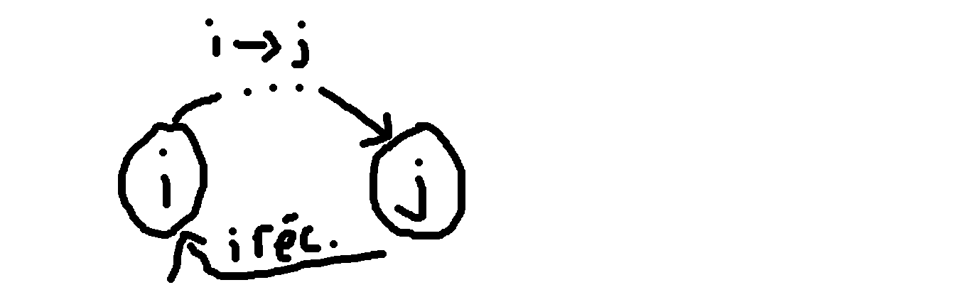

Démonstration (autre chemin)
Puisque $i↔j$, alors $∃ n, m∈N$ tq $p_{i,j}^{\left(n\right)}>0$ et $p_{j,i}^{\left(m\right)}>0$
« Idée : proposition 2.28 pour montrer que $j$ est récurrent :
$$\sum_{n=0}^{∞}{p_{j,j}^{\left(n\right)}}=∞$$
»
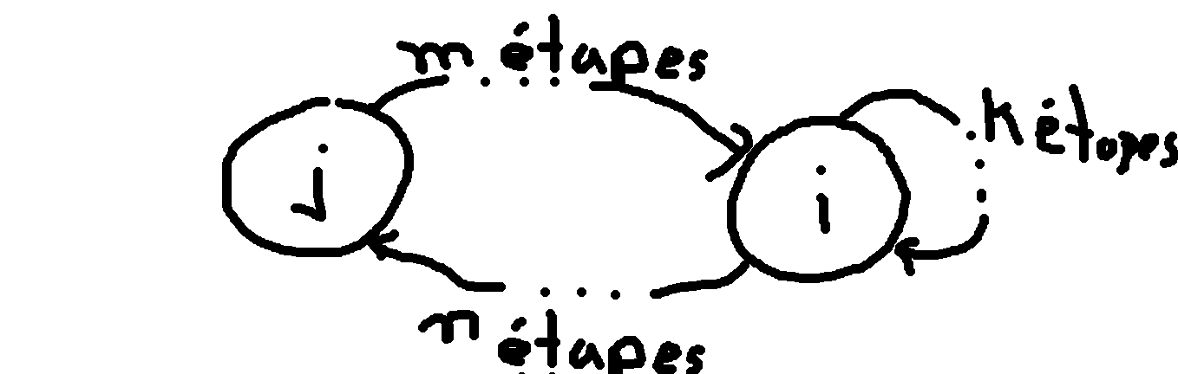
Or,
$$p_{j,j}^{\left(m+k+n\right)}≥p_{j,i}^{\left(m\right)}⋅p_{i,i}^{\left(k\right)}⋅p_{i,j}^{\left(n\right)}$$
$p_{j,j}^{\left(m+k+n\right)}$ : Aller de $j$ à $j$ en $m+k+n$ étapes
$p_{j,i}^{\left(m\right)}⋅p_{i,i}^{\left(k\right)}⋅p_{i,j}^{\left(n\right)}$ : Aller de $j$ à $j$ en $m+k+n$ étapes en étant à l’état $i$ au temps $m$ et $m+k$
Donc
$$\sum_{k=0}^{∞}{p_{j,j}^{\left(m+k+n\right)}}≥\sum_{k=0}^{∞}{p_{j,i}^{\left(m\right)}⋅p_{i,i}^{\left(k\right)}⋅p_{i,j}^{\left(n\right)}}$$
$$=\underset{>0}{\underbrace{p_{j,i}^{\left(m\right)}}}⋅\underset{≥}{\underbrace{p_{i,j}^{\left(n\right)}}}⋅\underset{=∞ \left(i\text{ récurrent, prop.} 2.28\right)}{\underbrace{\sum_{k=0}^{∞}{p_{i,i}^{\left(k\right)}}}}$$
$$=∞$$

Par conséquent, selon la proposition 2.28, $j$ est récurrent.

Remarque (p.32) (après 2.29)
« Lire »

Fin de la séance

